模 拟 试 卷 （二）

一、判断下列各图是否表示平面。
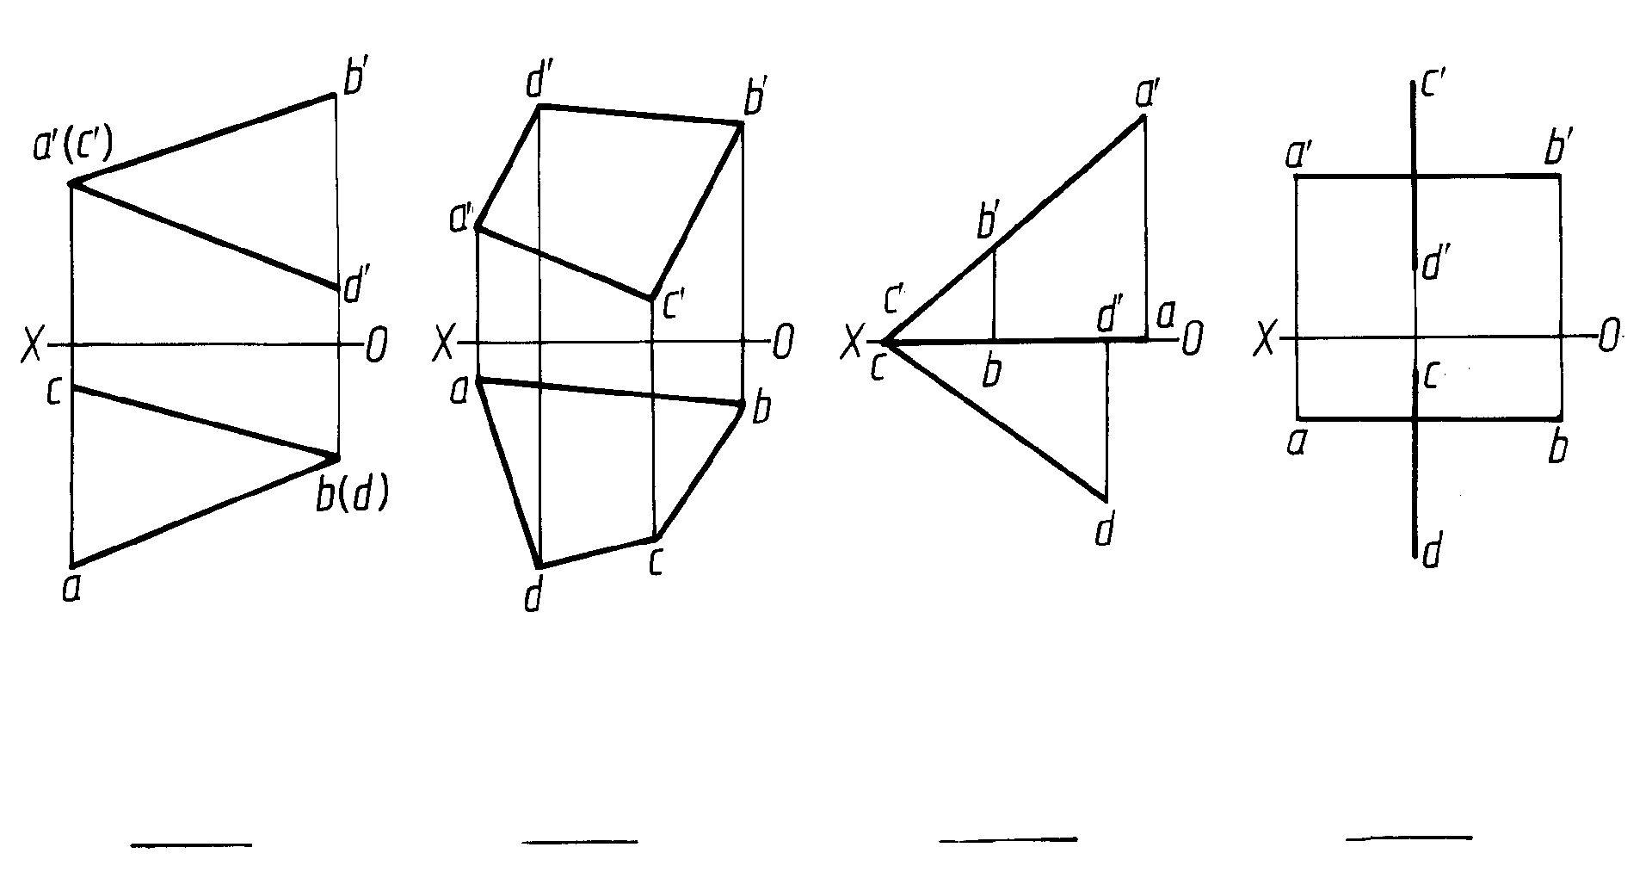

二、已知立体的正面投影和水平投影，完成侧面投影。

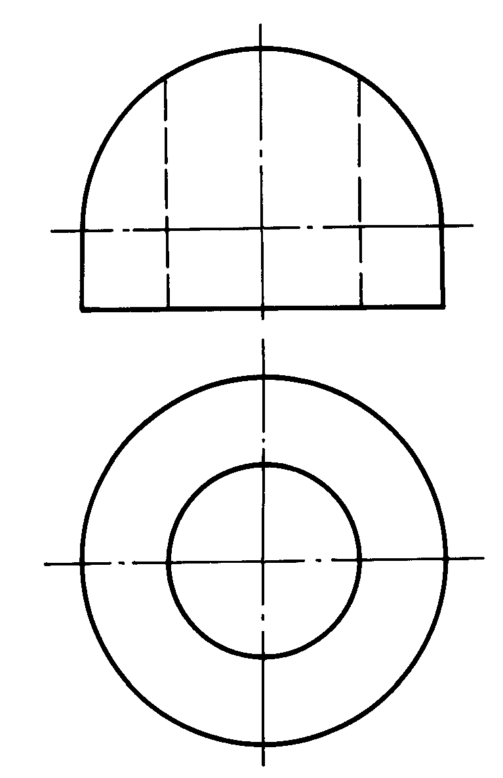
三、已知立体的俯视图、左视图，画出主视图（包括虚线）。
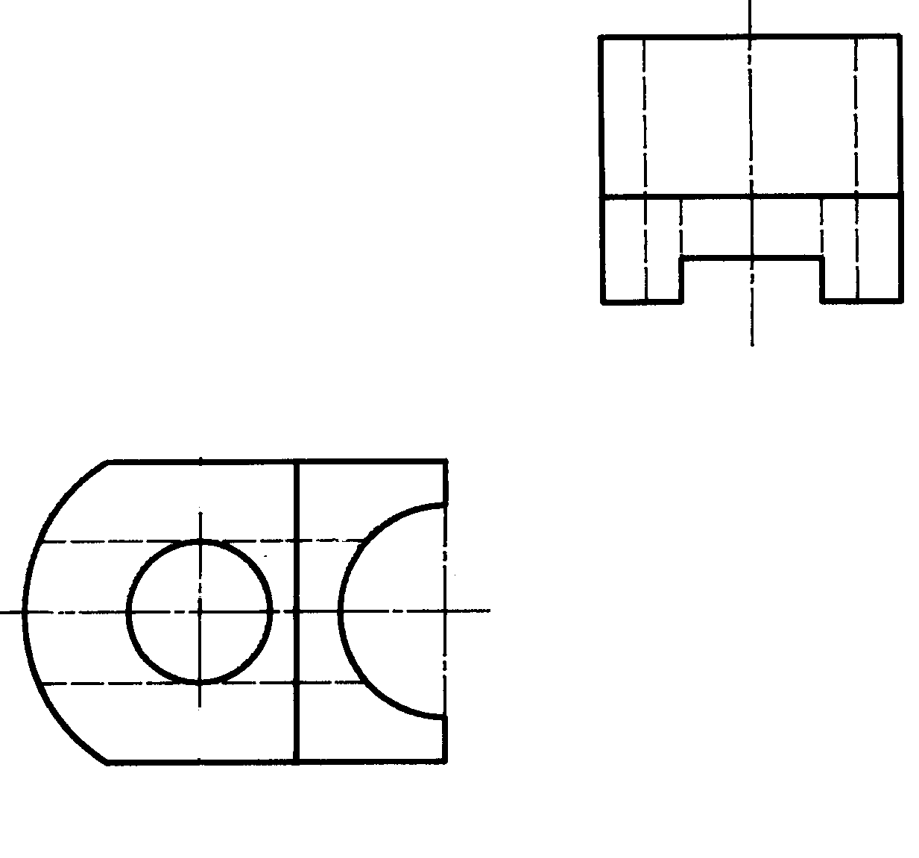

四、注全组合体的尺寸，尺寸数值按1∶1自图中量取整数。

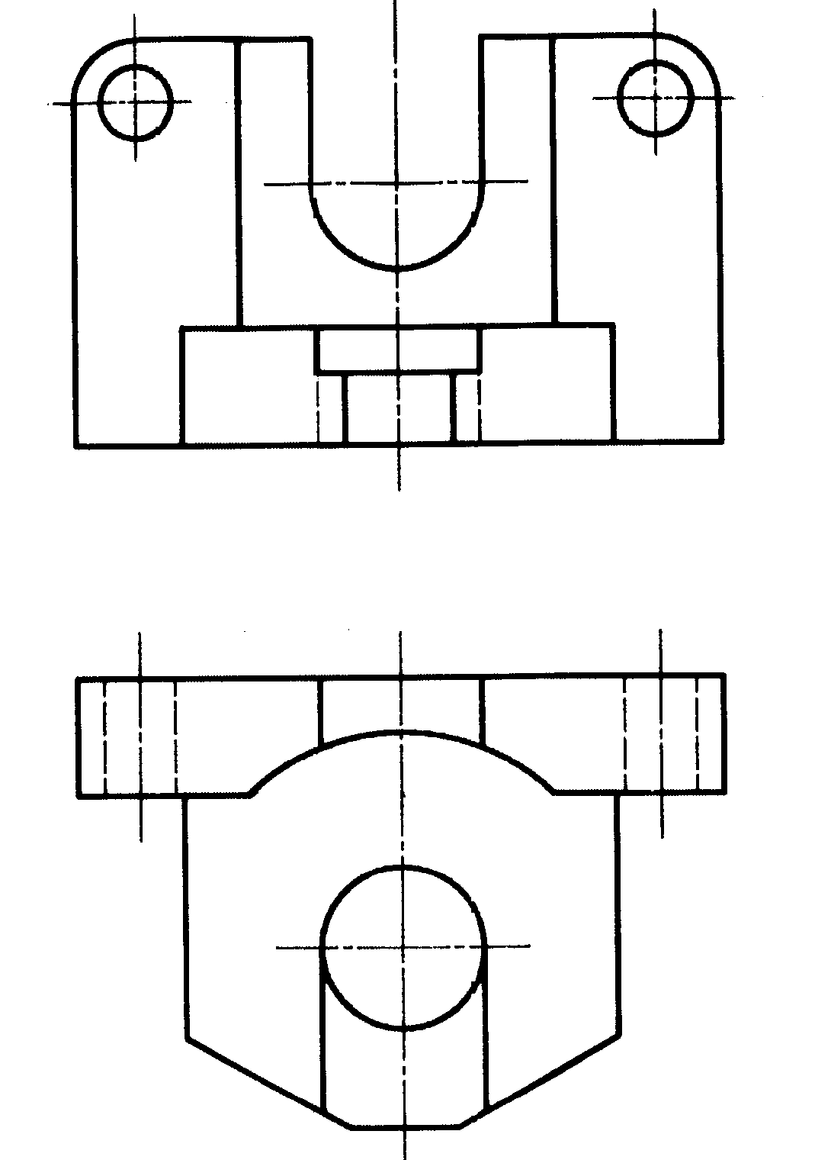
五、已知立体的三视图，画出立体的斜二等轴测图（尺寸由图上量取）。
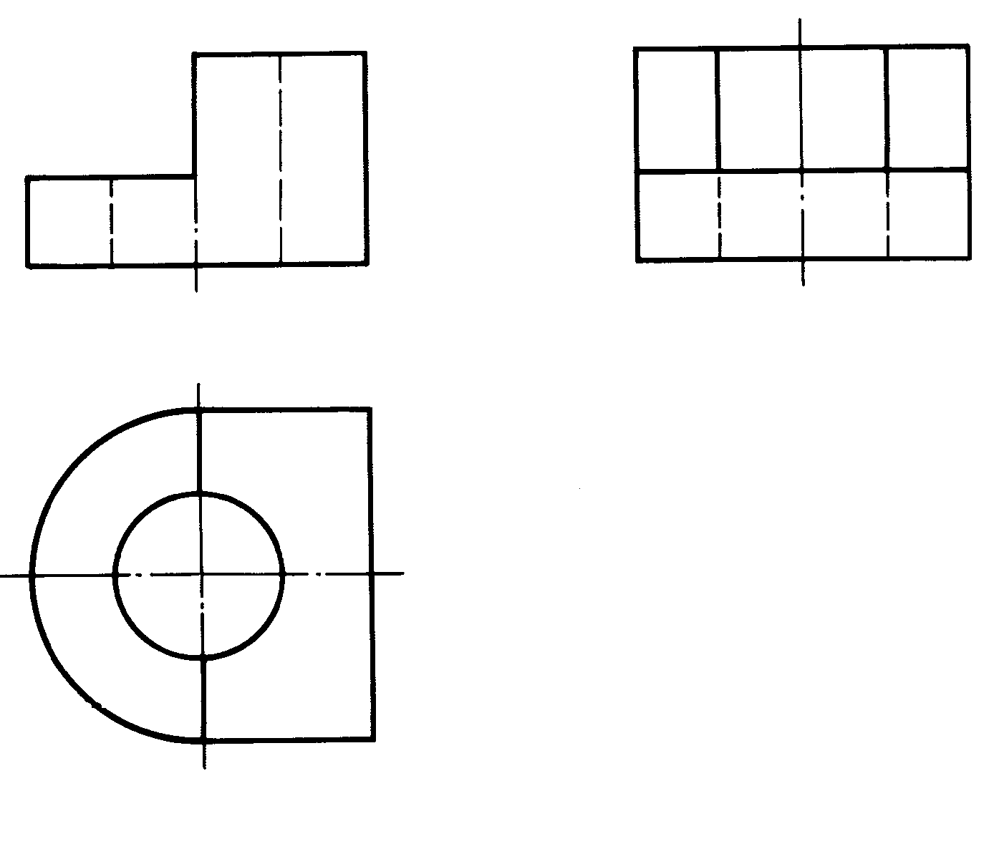
六、已知立体的俯视图和左视图，在原图上将左视图画成全剖视图（多余线画“×”），在空白处指定位置将主视图画成半剖视图。

（主视图位置 半剖视图）

